Lab 10:

Tên: Nguyễn Lê Thảo Quyên

MSSV: 0950080137

Xây dựng trang Thêm mới sản phẩm

Bước 1: Cập nhật liên kết, tiêu đề Table trên View Sach.cshtml

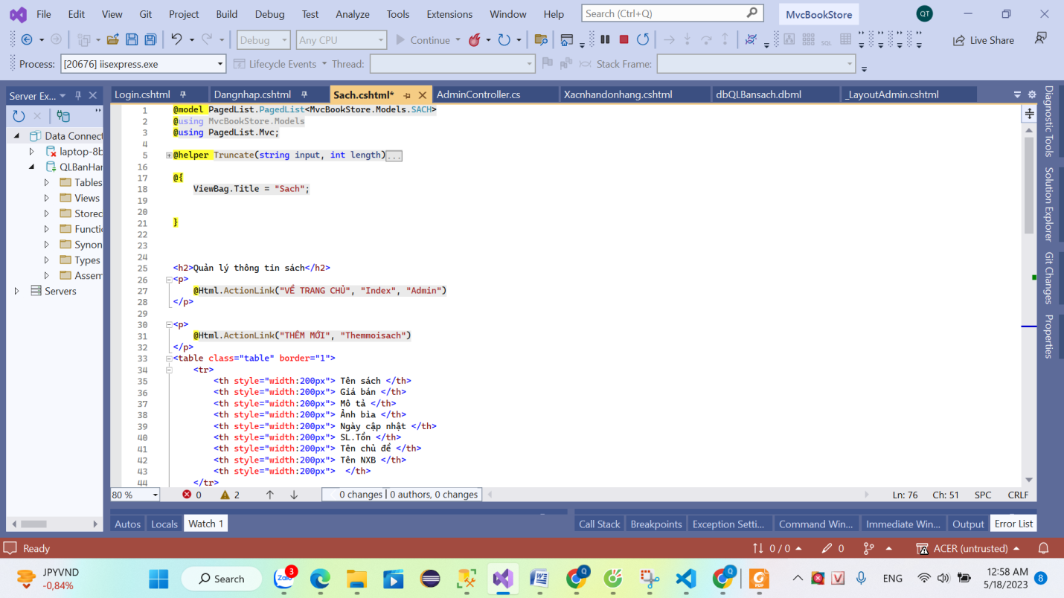

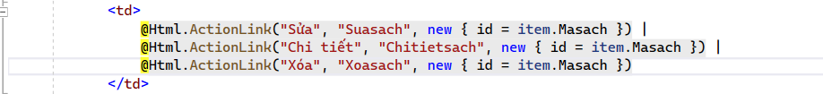

* Kết quả:

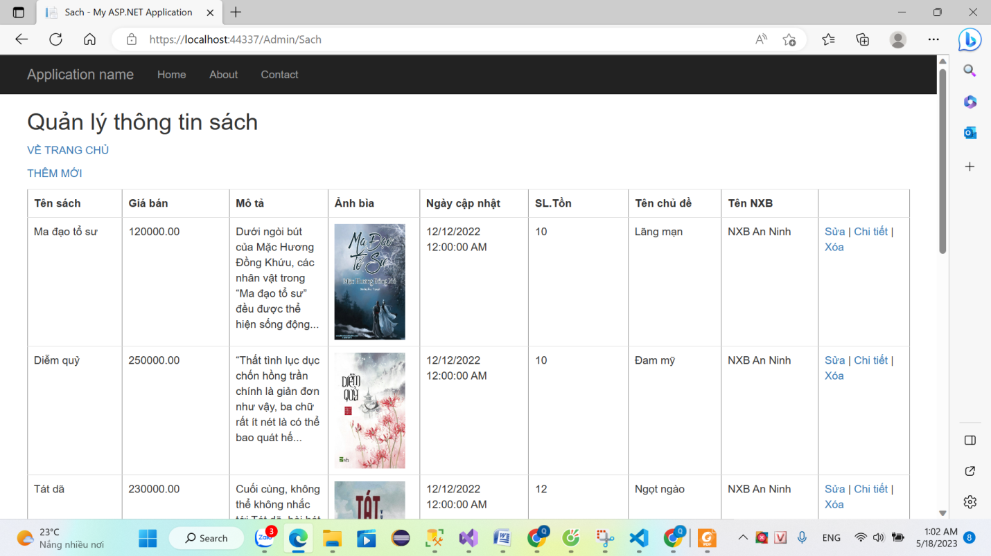

Bước 2: Cập nhật Action Themmoi() thực hiện chức năng mở View Themmoi.cshtml trong AdminController

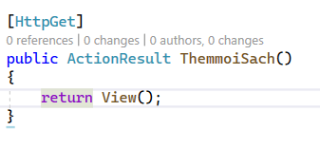

Bước 3: Tạo View ThemmoiSach.cshtml, tạo theo mẫu Create(), và sử dụng _LayoutAdmin:

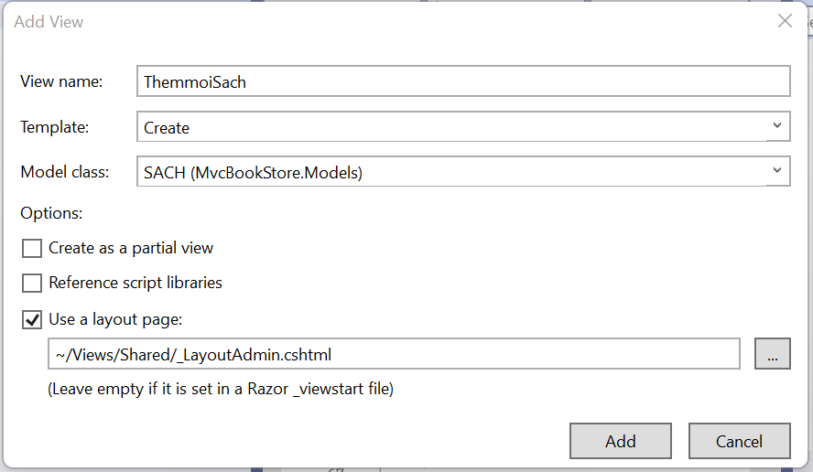

Bước 4: Code View ThemmoiSach.cshtml được tự sinh ra:

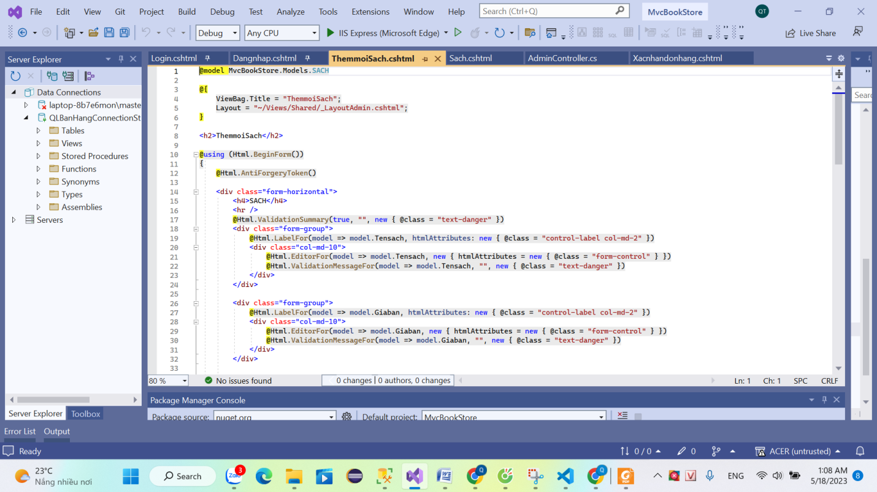

* Kết quả:

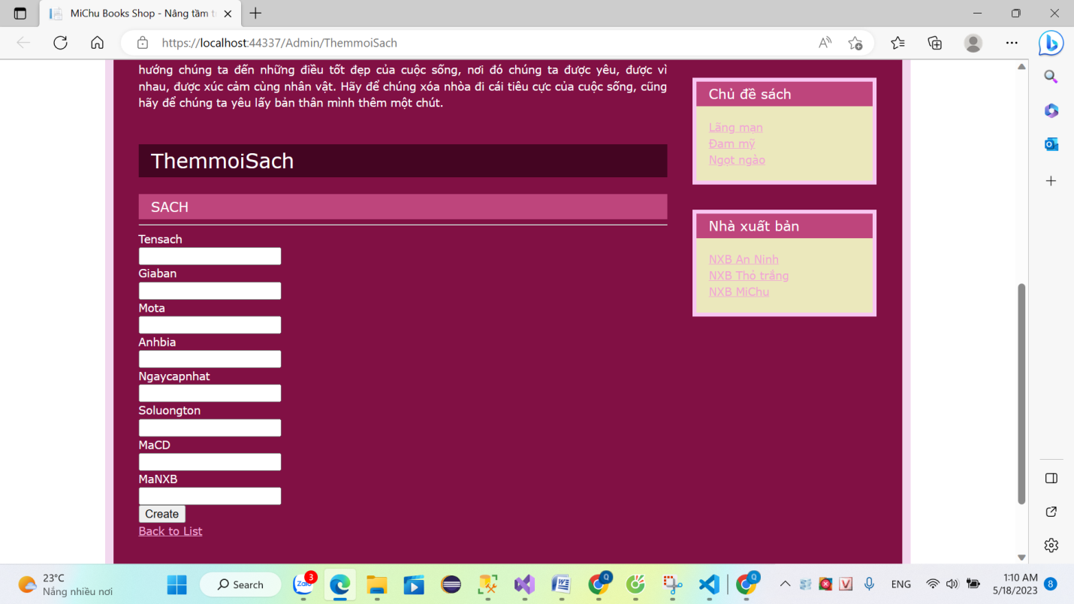

Bước 5: Cập nhật Action themmoiSach() trong AdminController, để đưa dữ liệu vào DropdownList:

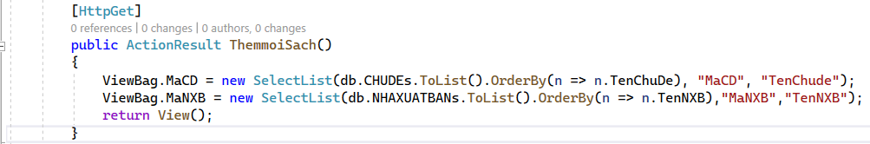

Bước 6: Cập nhật View ThemmoiSach.cshtml để hiển thị 2 DropdownList

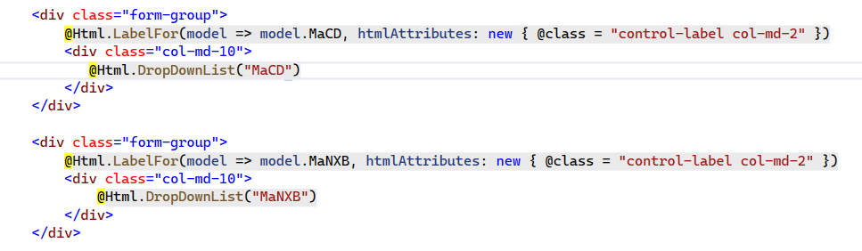

* Kết quả:

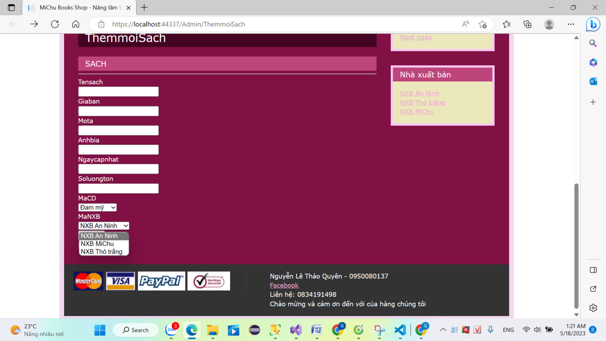

Bước 7: Cập nhật View ThemmoiSach(), điều chỉnh hiển thị Ngày cập nhật:

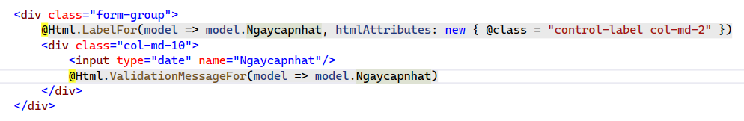

* Kết quả:

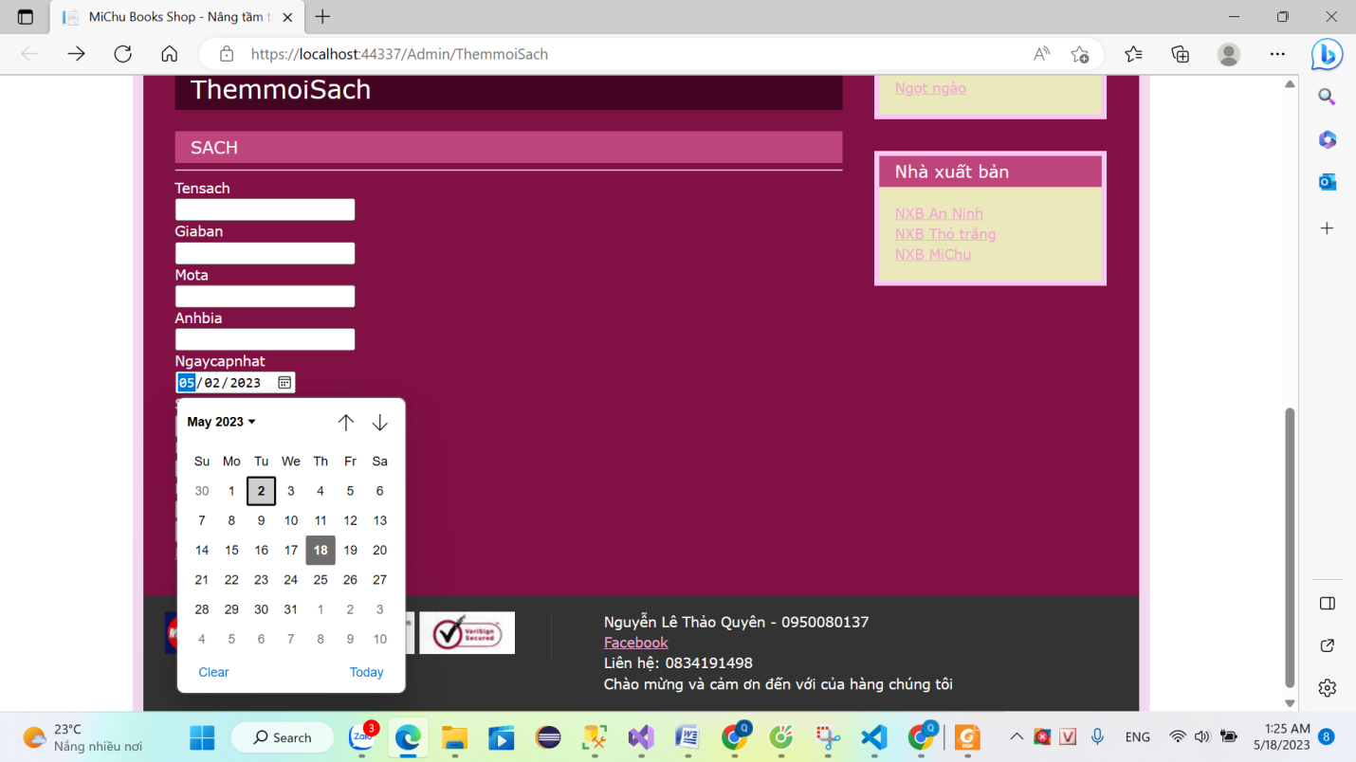

Bước 8: Xây dựng chức năng Upload hình ảnh:

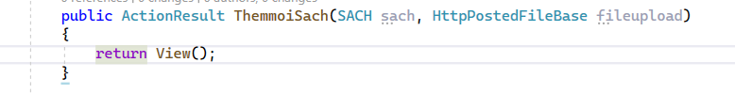

Bước 9: Cập nhật View: Themsachmoi.cshtml

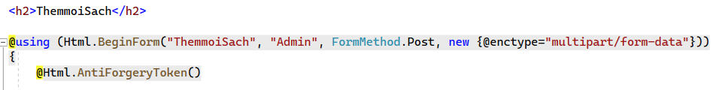

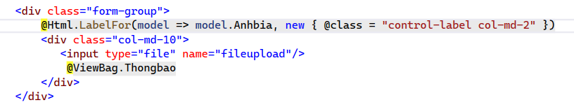

* Kết quả:

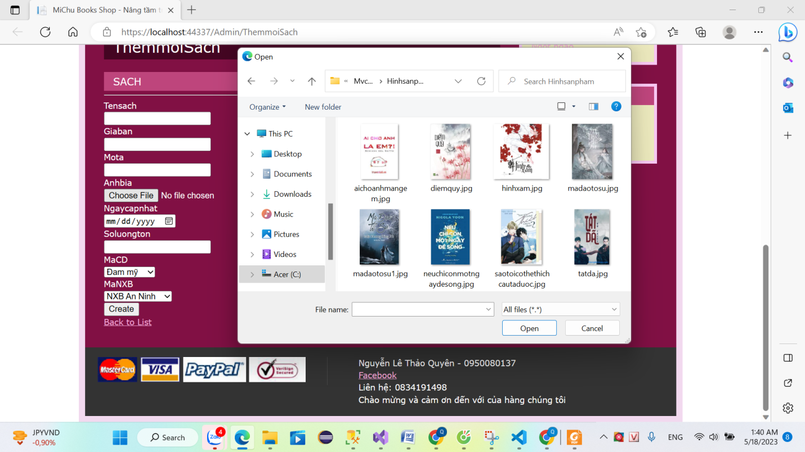

Bước 10: Cập nhật code cho AdminController để lưu file hình ảnh

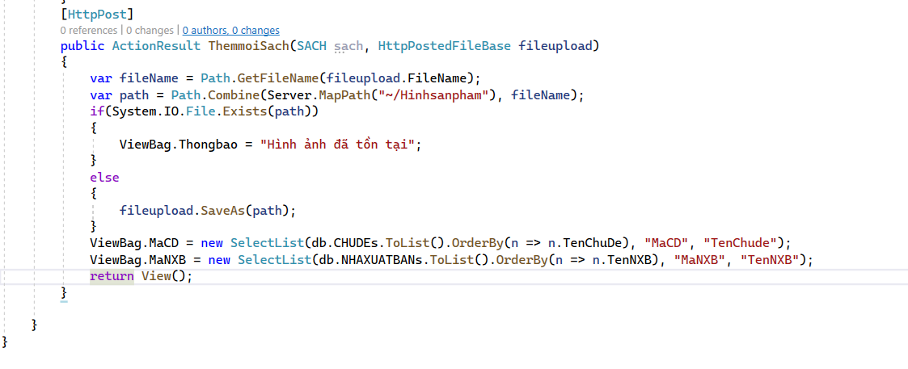

* Kết quả:

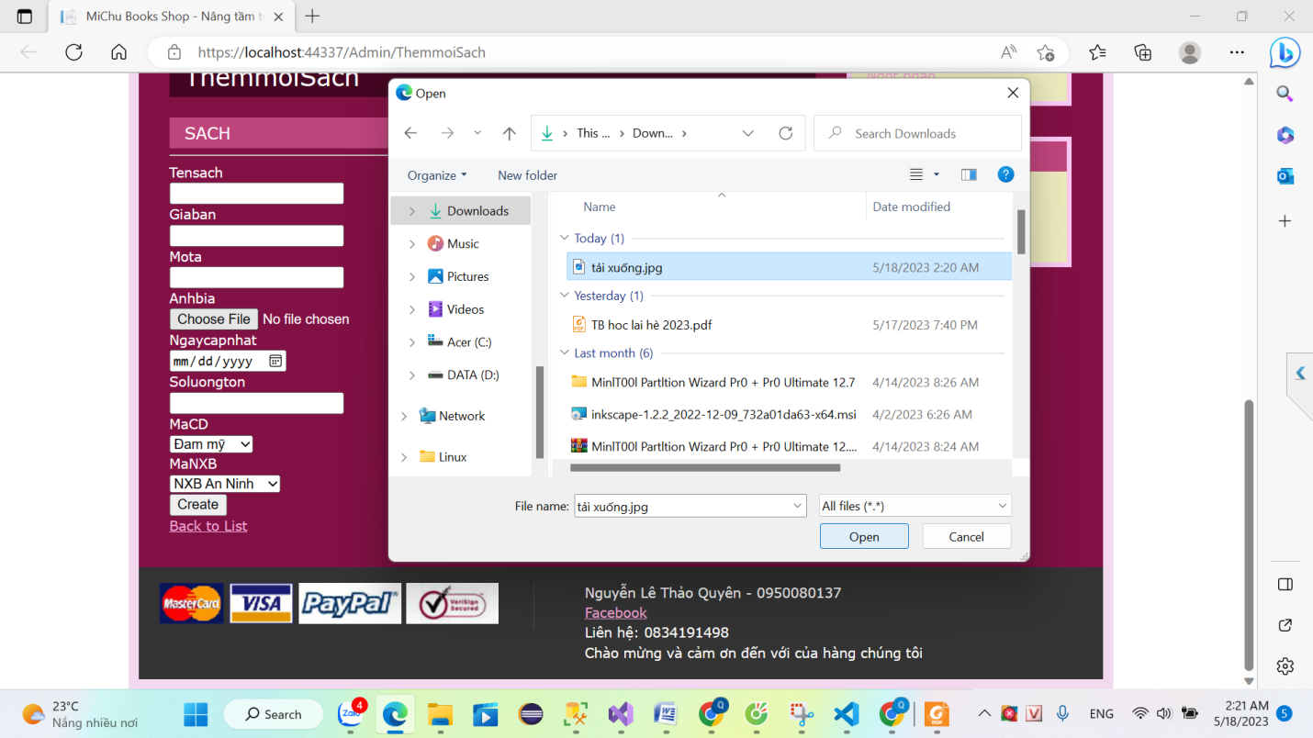

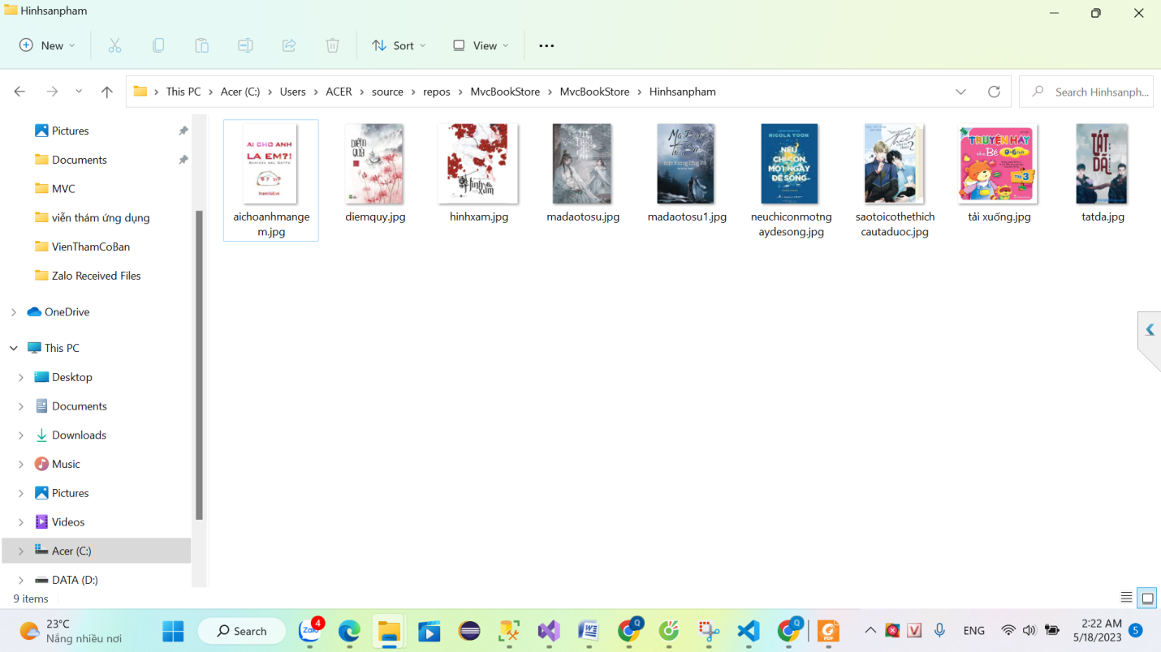

Bước 11: Bổ sung Editor cho trường mô tả

+) Tìm kiếm tinymce



+) Download

+) Giải nén và copy vào thư mục gốc



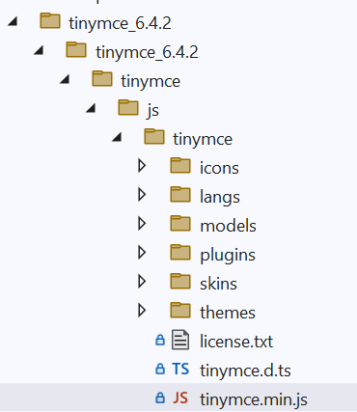

+) Bổ sung 2 dòng mã sau vào vùng thẻ head của _ LayoutAdmin



+) Cập nhật TextArea cho trường mô tả Themmoisach.cshtml

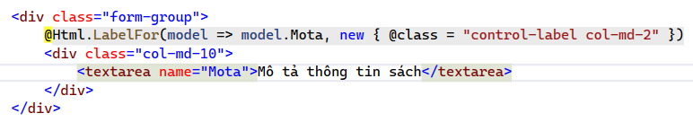

* Kết quả:

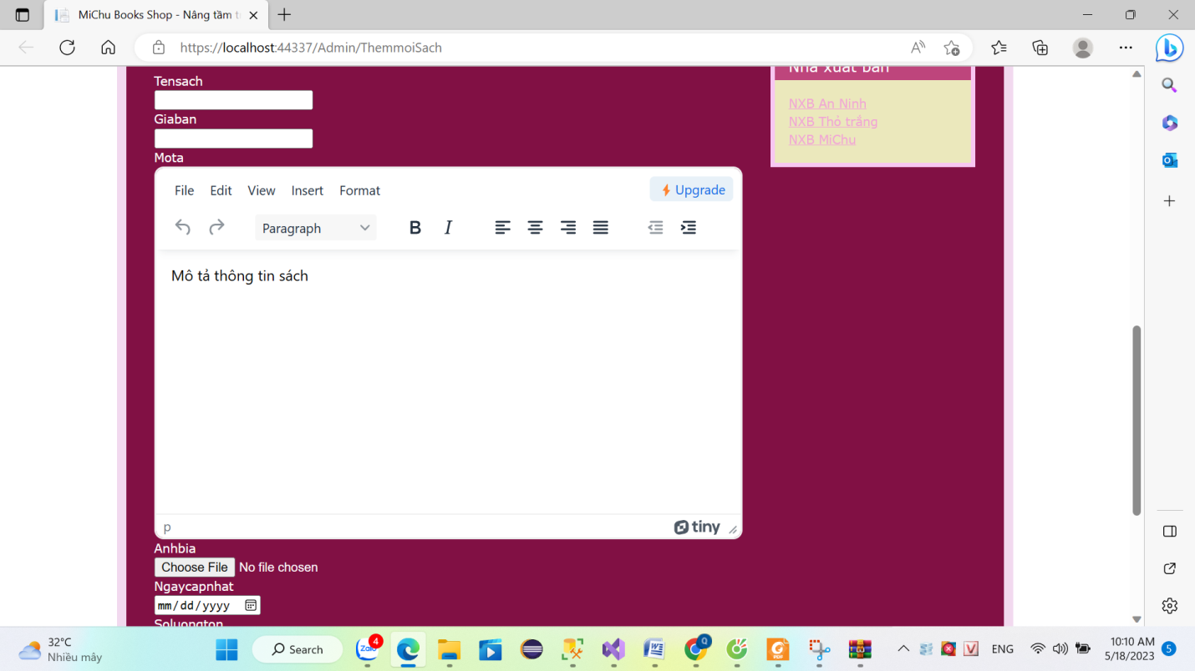

Bước 12: Lưu dữ liệu xuống CSDL Cập nhật AdminController như sau:

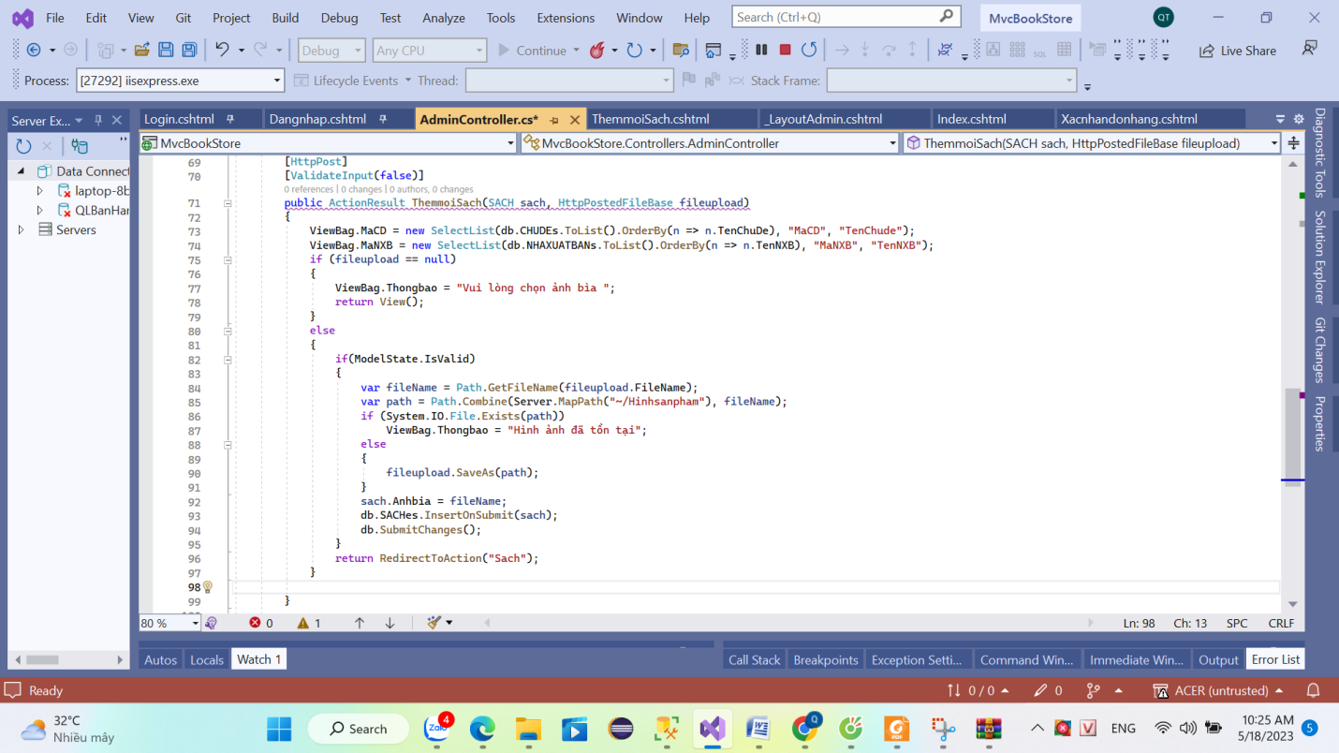

Bước 13: Cập nhật View ThemmoiSach.cshtml

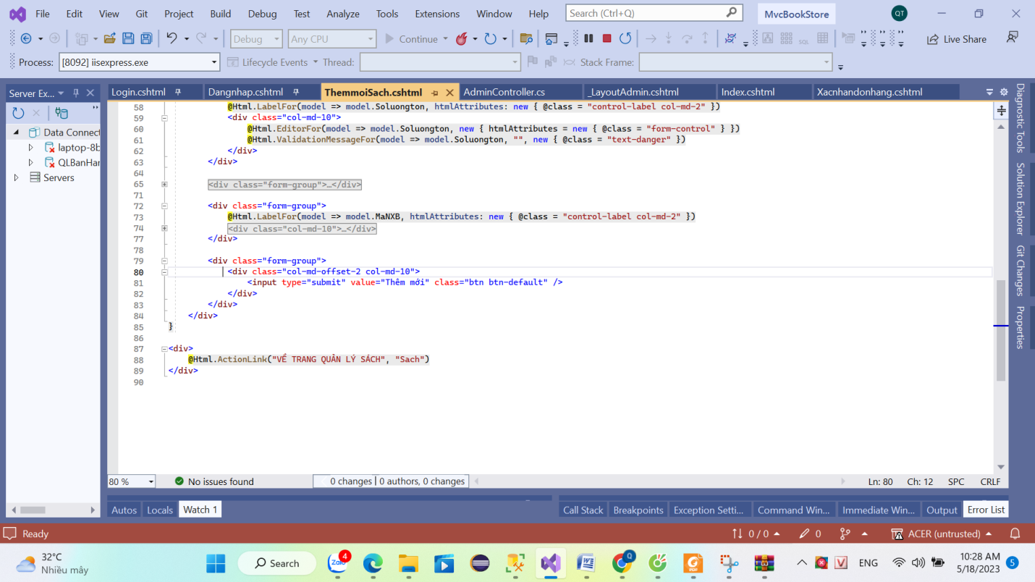

* Kết quả:

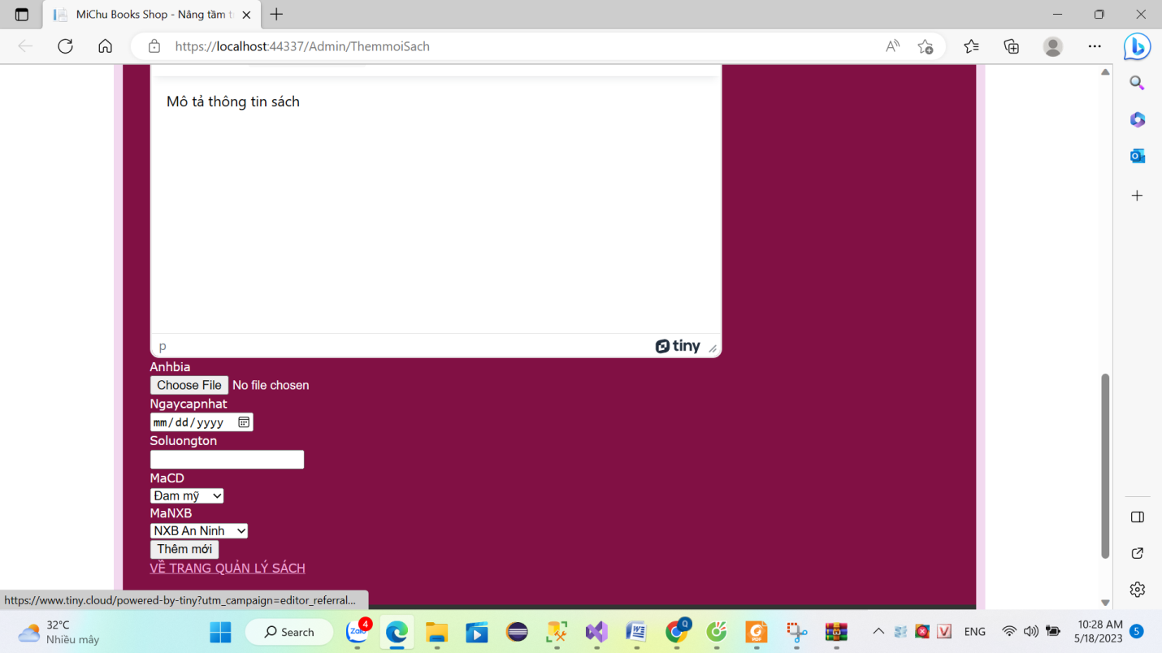

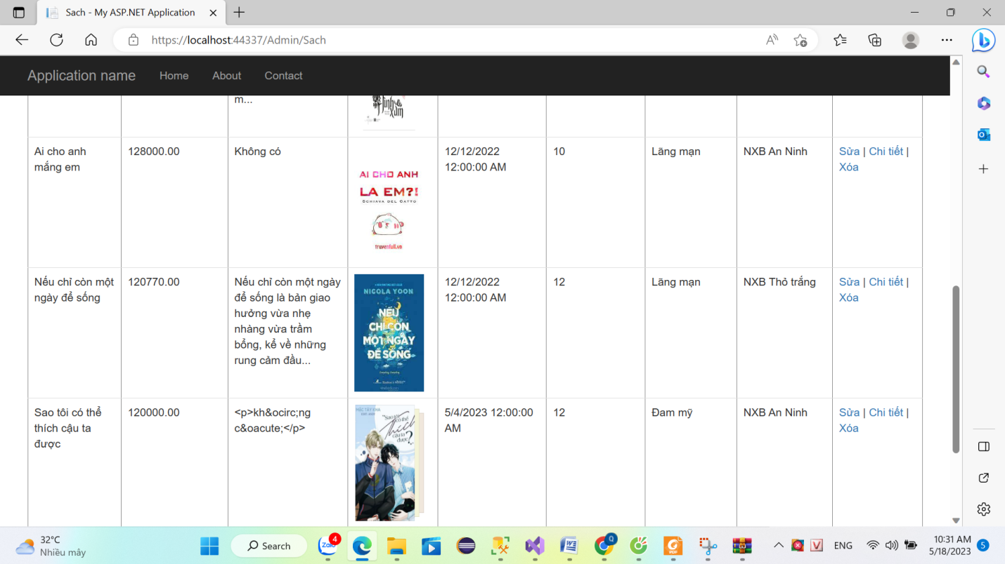

Bước 14: Xây dựng trang Xem thông tin

+) Cập nhật liên kết “Chi tiết” trên view Sach.cshtml

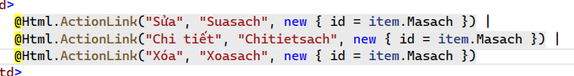

+) Cập nhật AdminController

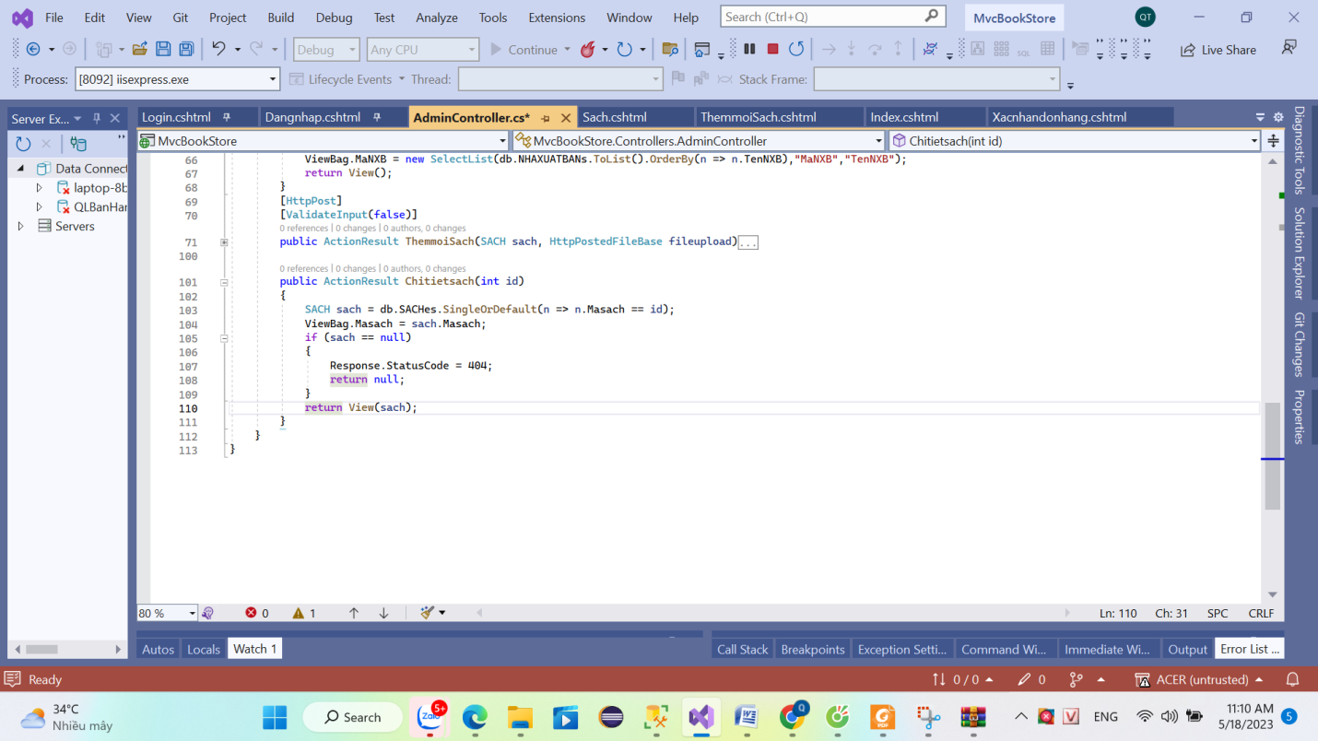

+) Tạo View từ Action Chitietsach

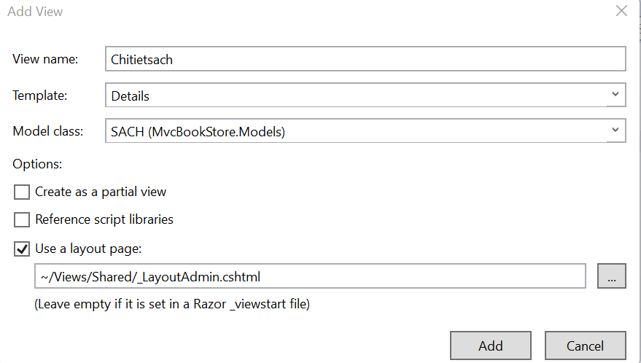

+) Xem code của View

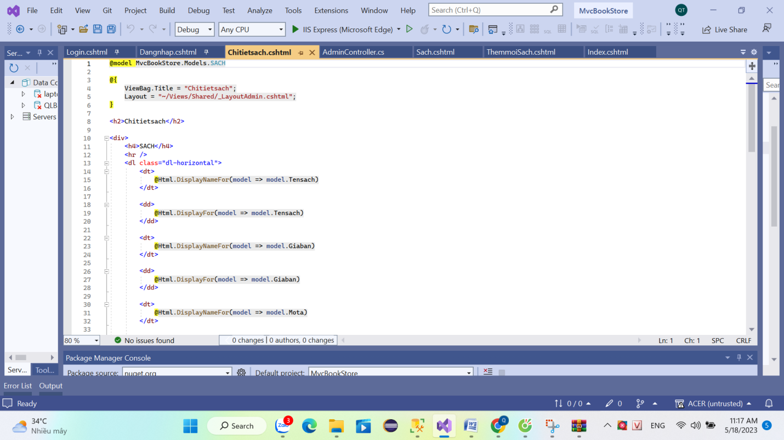

* Kết quả:

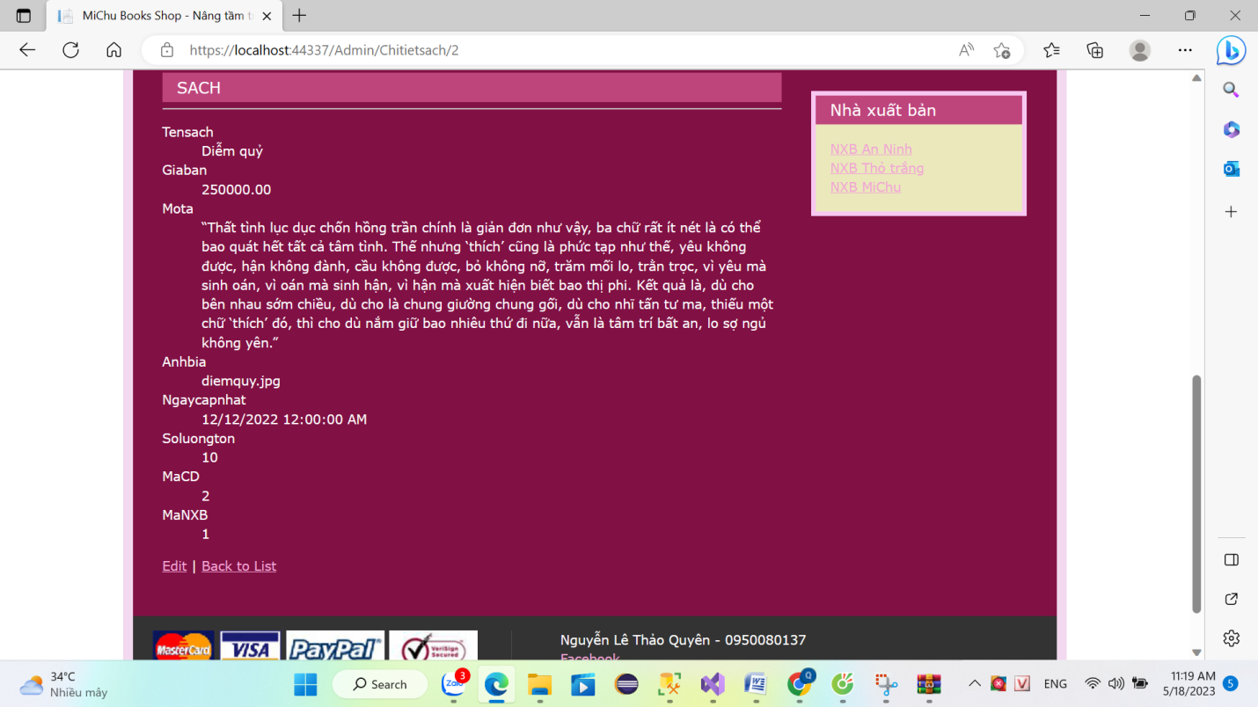

+) Điều chỉnh View để trình bày hợp lý hơn

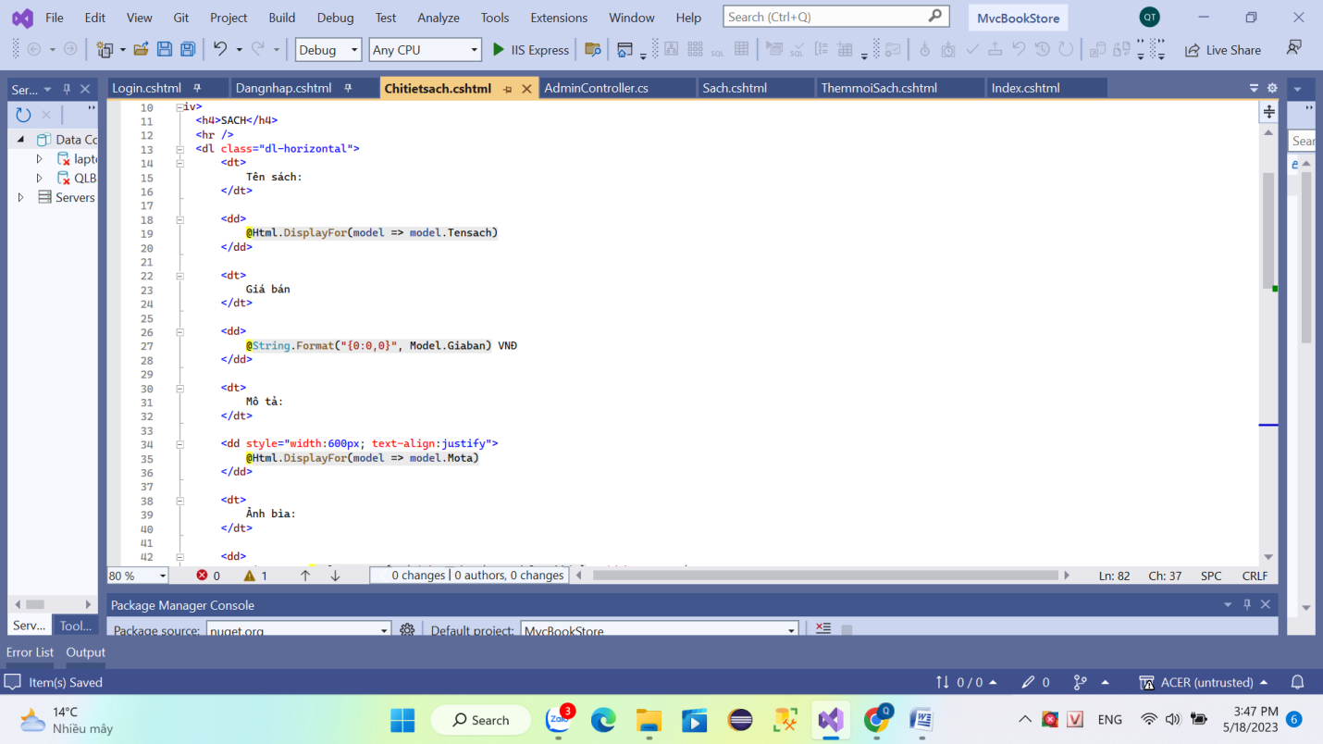

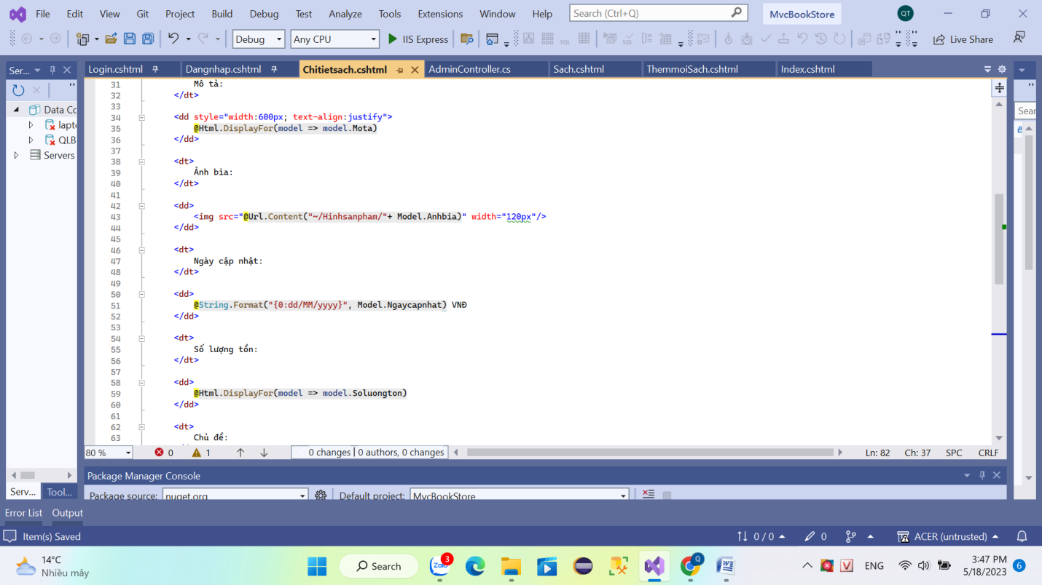

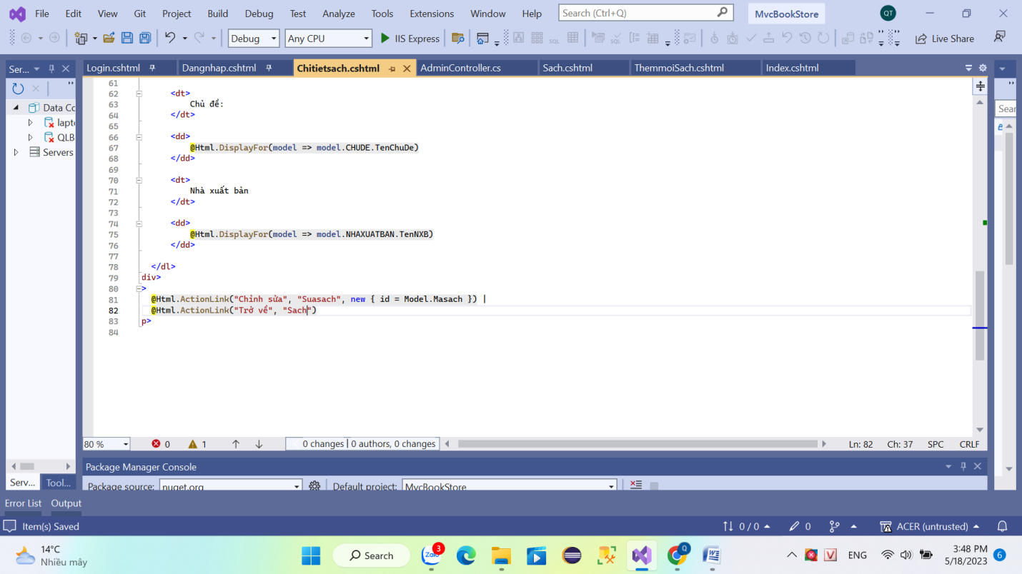

* Kết quả:

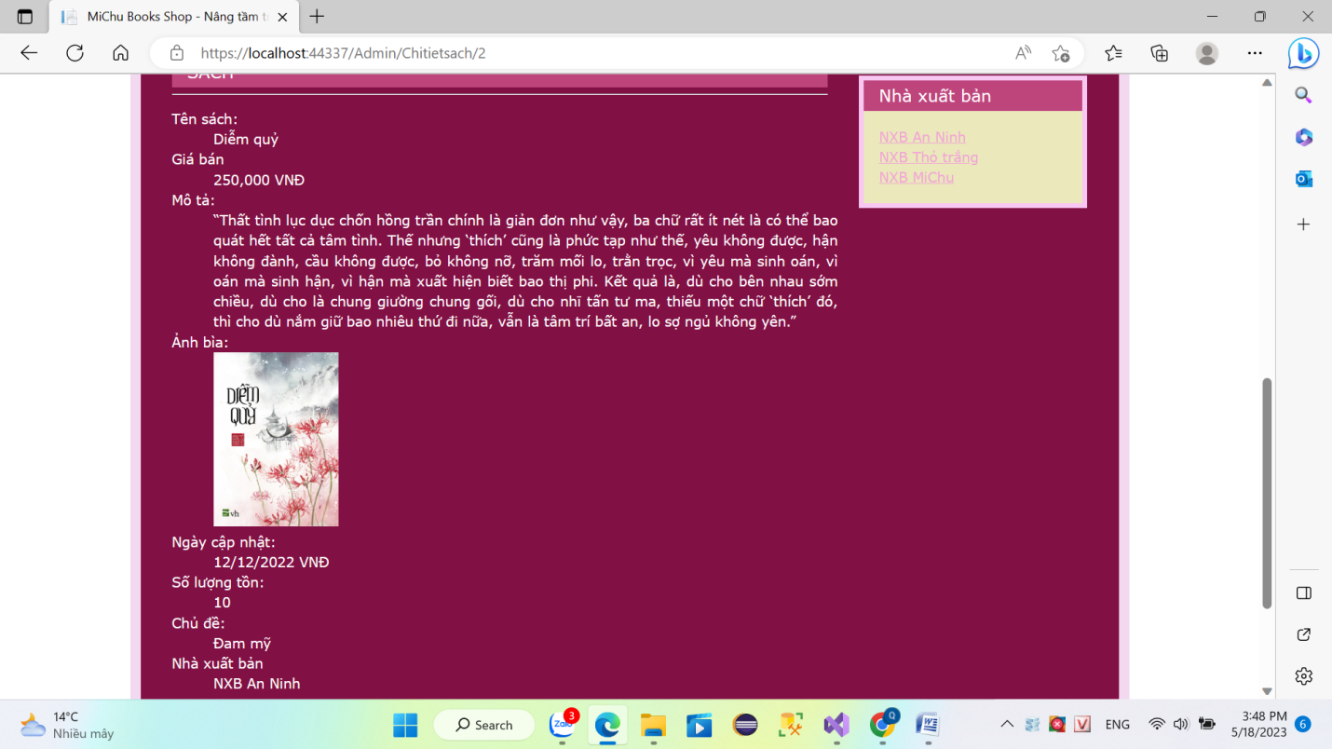

Bước 15: Xây dựng xóa thông tin sản phẩm

+) Cập nhật liên kết trên view Sach.cshtml

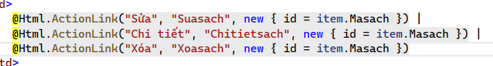

+) Cập nhật AdminController

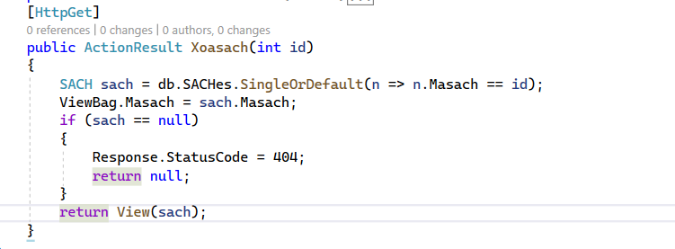

+) Tạo View

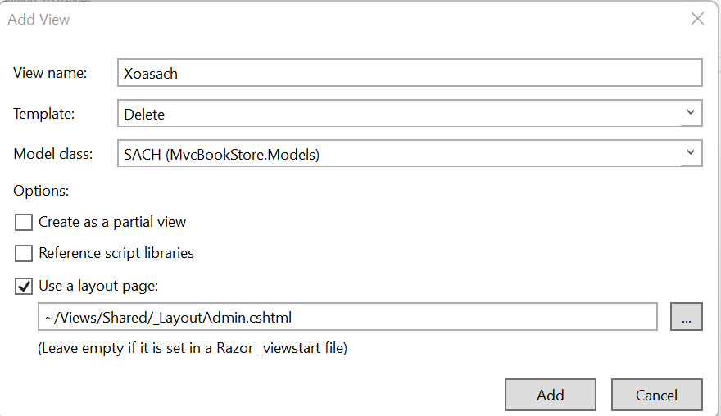

+) Xem code View

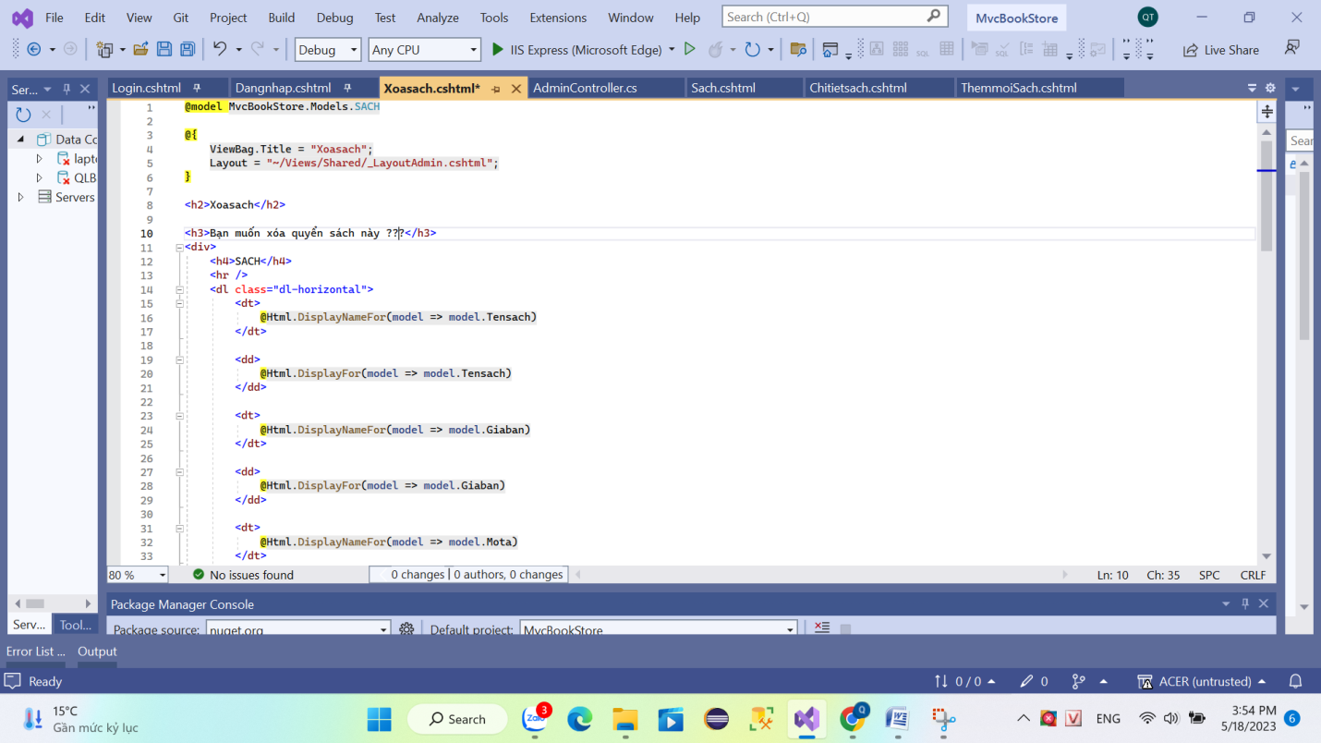

* Kết quả:

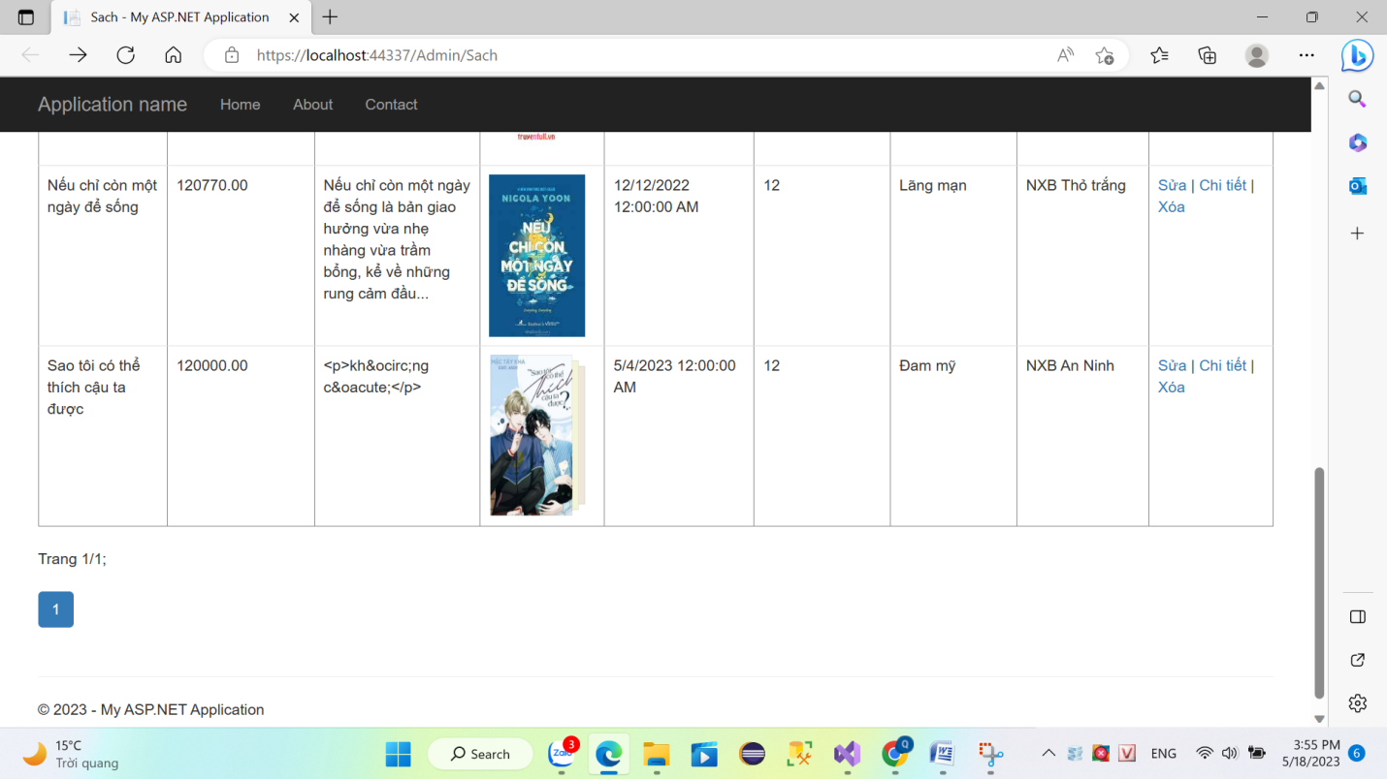

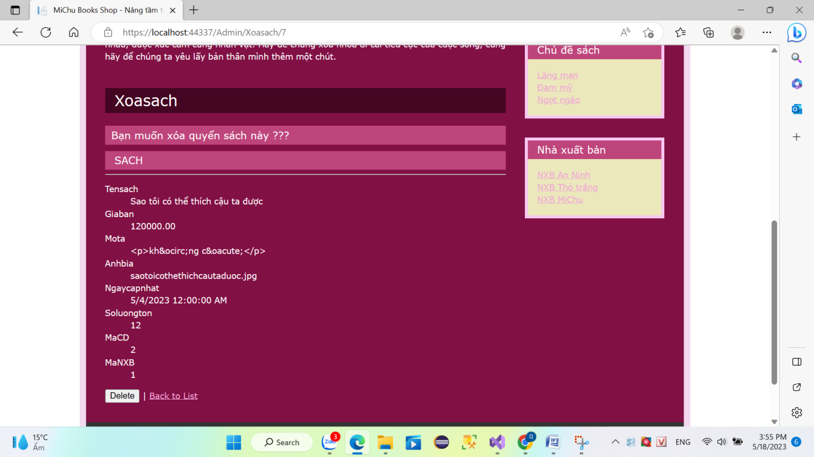

Bước 16: Điều chỉnh View để trình bày hợp lý hơn

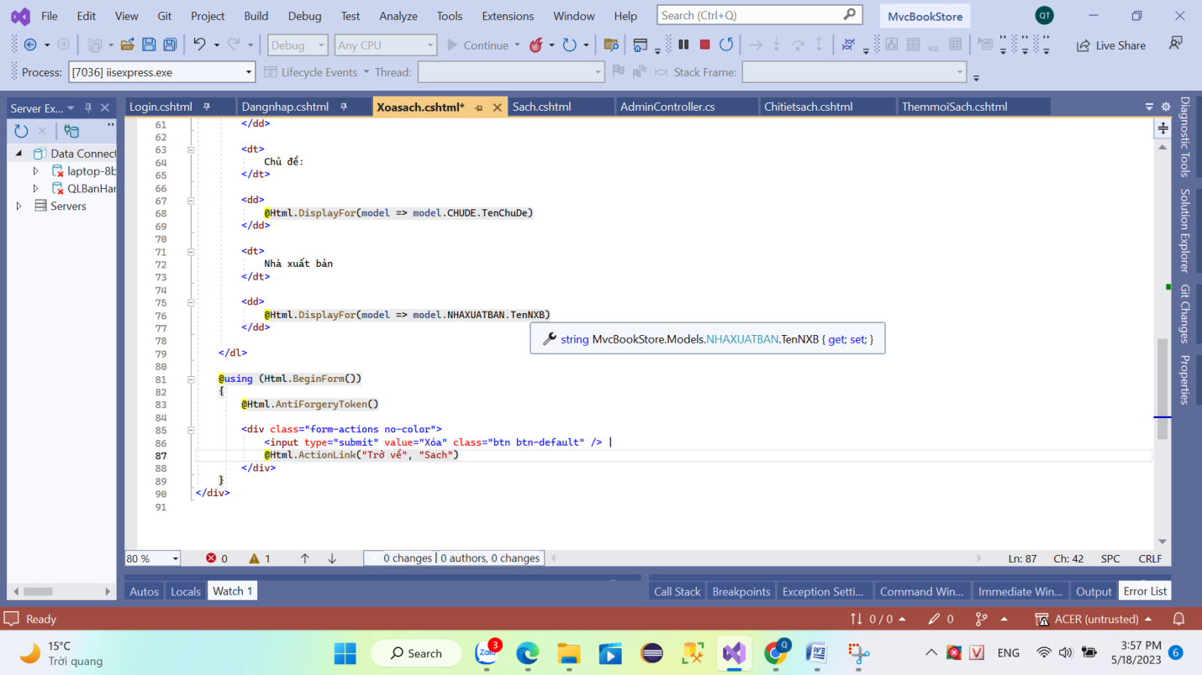

Bước 17: Cập nhật code cho AdminController để xử lý Xóa

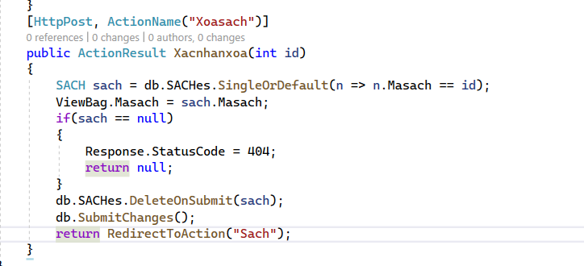

* Kết quả:

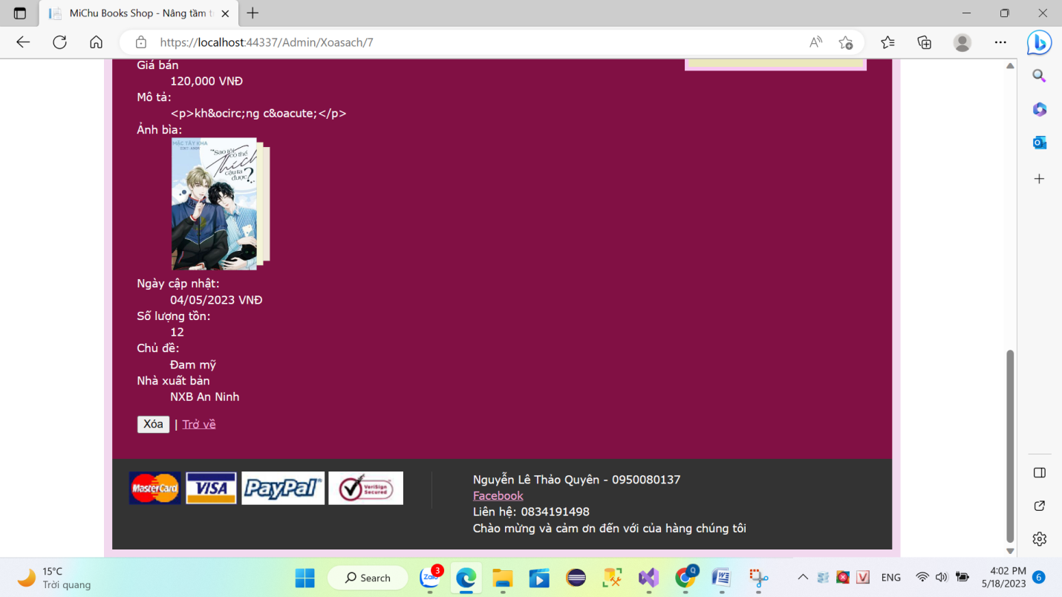

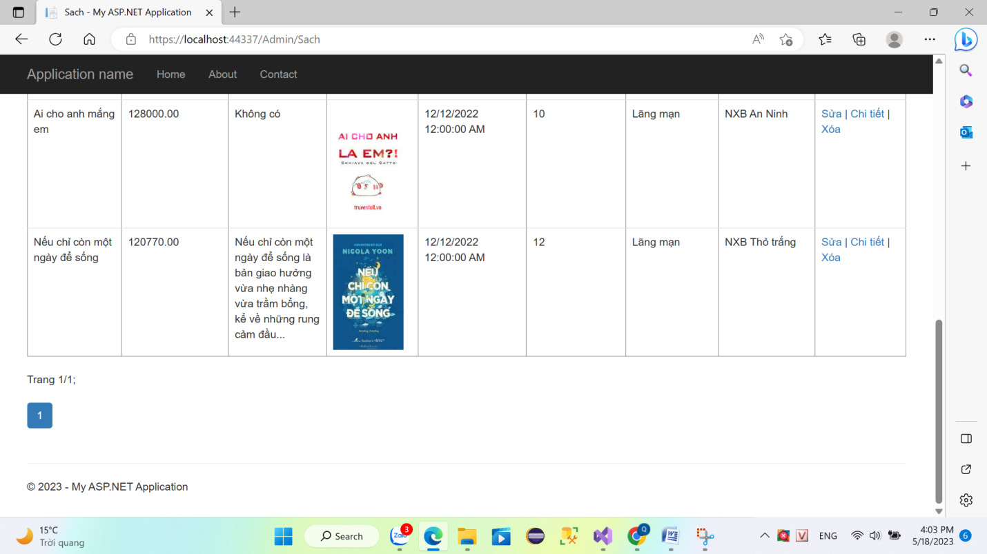

Bước 18: Xây dựng trang Sửa thông tin sản phẩm. Cập nhật liên kết “ Sửa” trên view Sach.cshtml

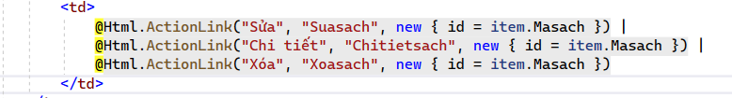

Bước 19: Cập nhật AdminController

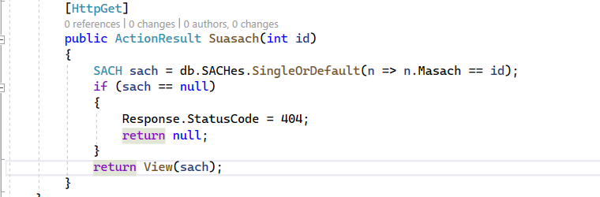

Bước 20: Tạo View

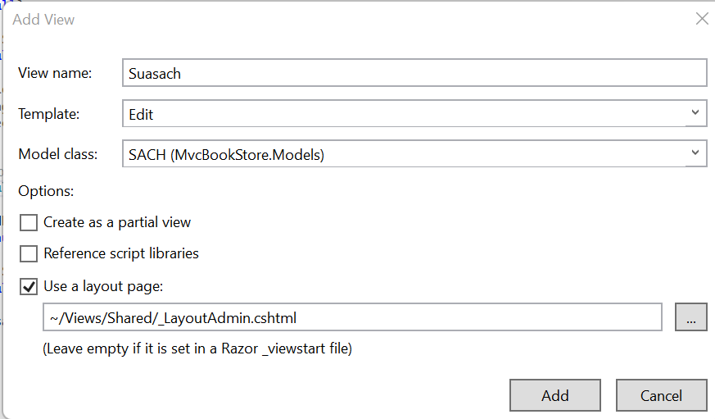

Bước 21: View Suasach.cshtml

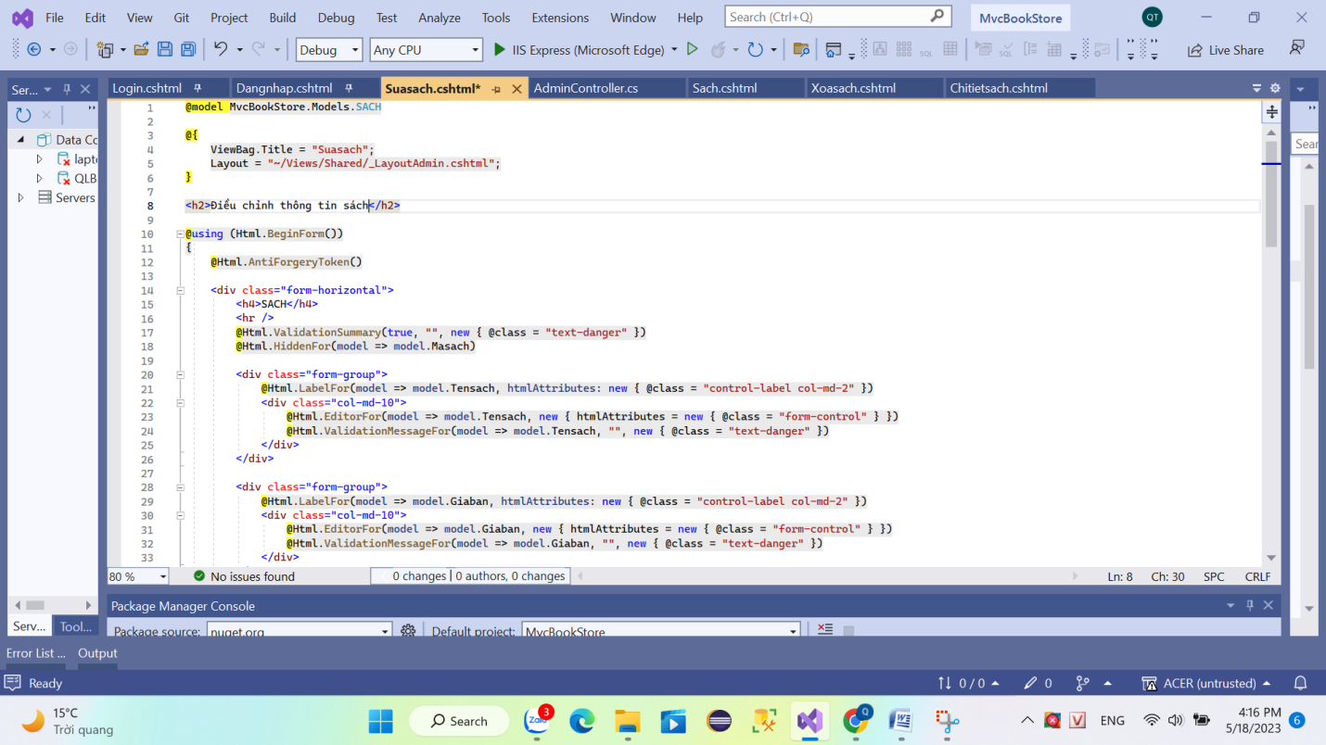

* Kết quả:

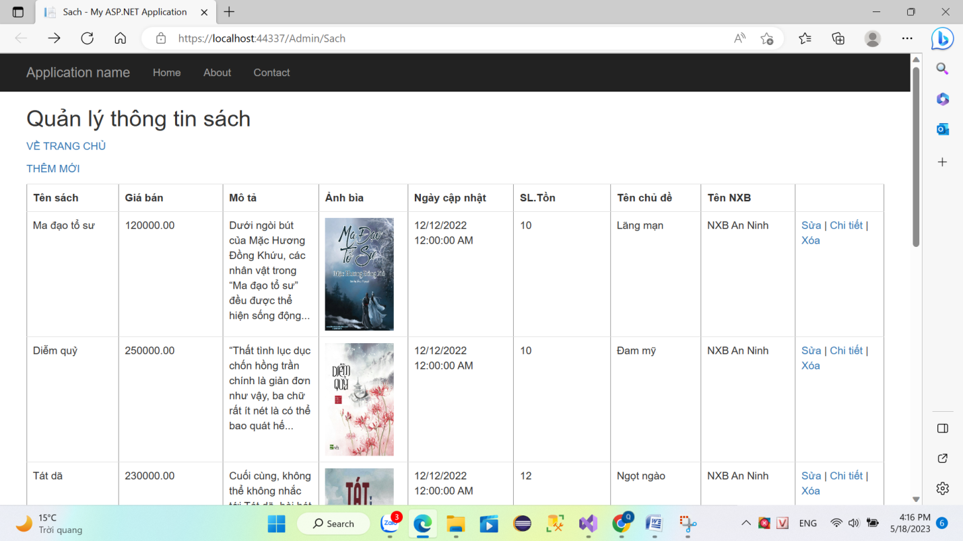

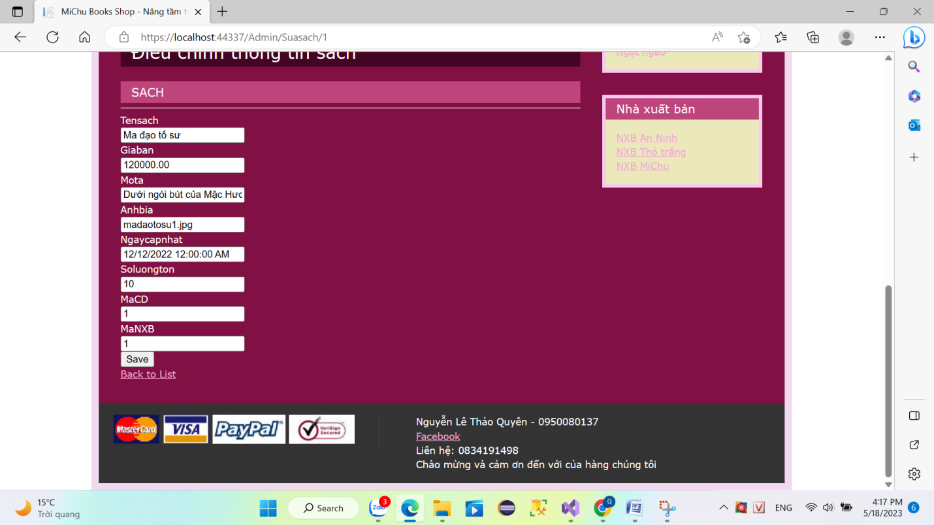

Bước 22: Tham khảo View ThemmoiSach.cshtml để điều chỉnh View Suasach.cshtml

+) Cập nhật trường mã sách

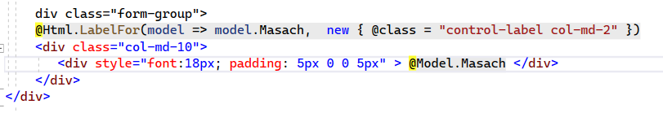

* Kết quả:

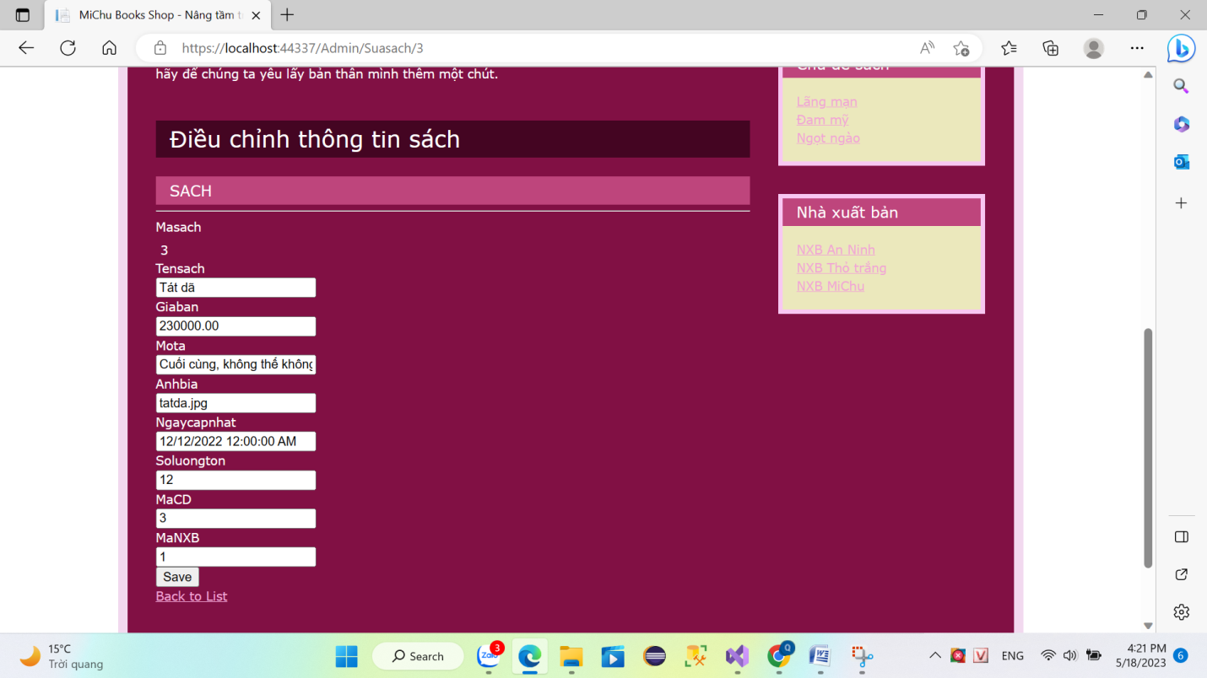

+) Thay đổi trường mô tả thành trình Editor

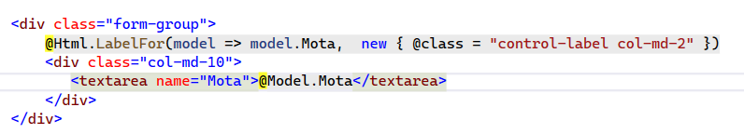

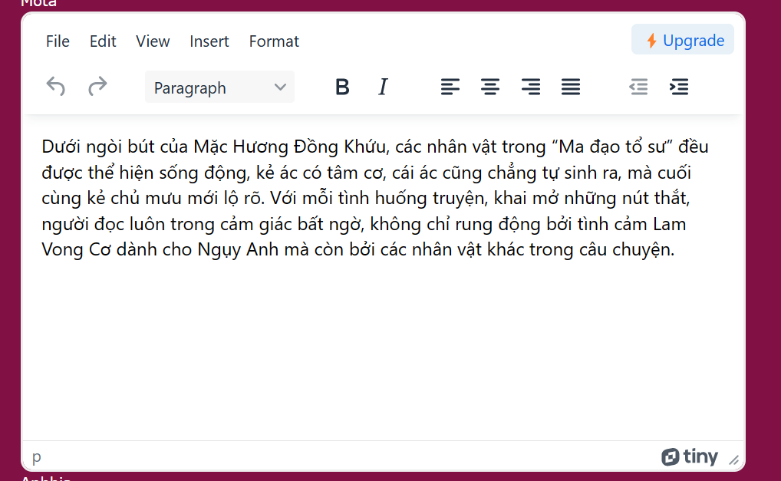

+) Thay đổi trường ảnh bìa

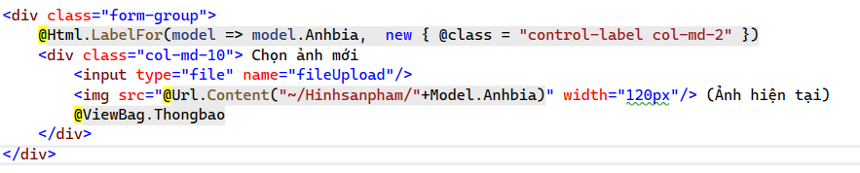

* Kết quả:



+) Cập nhật trường MaCD và MaNXB

Bổ sung code cho AdminController

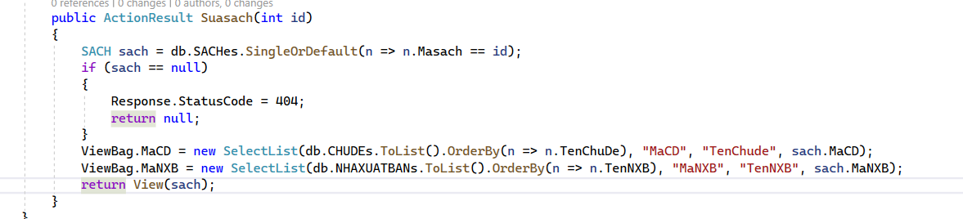

Thay đổi trường MaCD, MaNXB trong View Suasach.cshtml

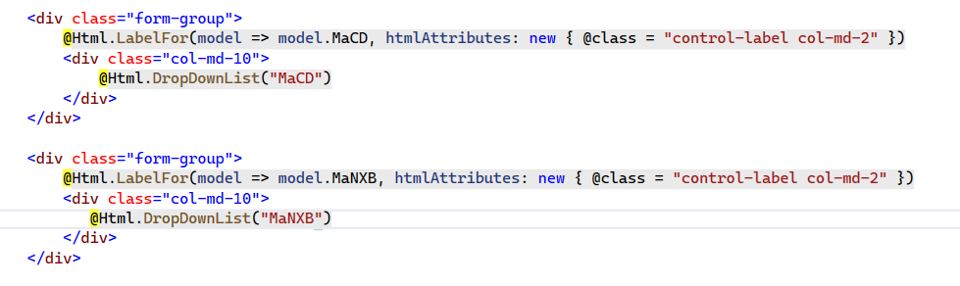

* Kết quả:

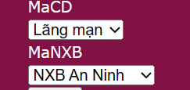

Bước 23: Cập nhật Code trong Admincontroller